Р О С С И Й С К А Я Ф Е Д Е Р А Ц И Я
Б Е Л Г О Р О Д С К А Я О Б Л А С ТЬ


ЗЕМСКОЕ СОБРАНИЕ ГОРКИНСКОГО СЕЛЬСКОГО ПОСЕЛЕНИЯ
МУНИЦИПАЛЬНОГО РАЙОНА «КРАСНЕНСКИЙ РАЙОН»

Р Е Ш Е Н И Е

13 сентября 2018 года № 15

Об утверждении структуры администрации
Горкинского сельского поселения муниципального района «Красненский район» Белгородской области

В соответствии с пунктом 2 статьи 27 Устава Горкинского сельского поселения, реестром должностей муниципальной службы Горкинского сельского поселения, земское собрание Горкинского сельского поселения р е ш и л о:

1. Утвердить структуру Горкинского сельского поселения муниципального района «Красненский район» Белгородской области» (прилагается).
2. Главе Горкинского сельского поселения (Вальтер В.В.) обнародовать настоящее решение в общедоступных местах: Горской СОШ, Горкинской сельской библиотеке, Горкинском Доме культуры, Богословском сельском клубе.
3. Настоящее решение вступает в силу со дня обнародования.

4. Контроль за исполнением решения возложить на главу Горкинского сельского поселения Вальтер В.В.

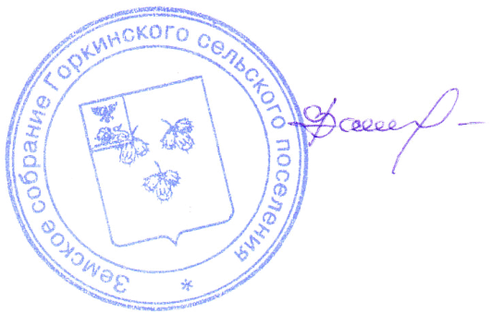

Глава Горкинского
сельского поселения В.В.Вальтер

Приложение
к решению земского собрания
Горкинского сельского поселения
от « 13 » сентября 2018 года № 15

Структура
администрации Горкинского сельского поселения
муниципального района «Красненский район»
Белгородской области

Глава администрации сельского поселения

Заместитель главы администрации сельского поселения

Ведущий специалист по вопросам социальной сферы

Главный бухгалтер

Водитель

